3D捕鱼-新人七天乐

|  |  |  |  |
| --- | --- | --- | --- |
| **文档状态** | **■草案 □修正案 □发布案** | | |
| **文档列表** | | | |
| **文档版本** | **修改时间** | **修改人** | **修改内容** |
| **V1.0** | **2020/10/26** | **杜超** | **建立文档** |

# 设计目的

* 提高新人留存

# 设计方向

* 每日解锁新任务集合
* 完成任务获得积分奖励，积分奖励获得高价值道具

# 需求设计

## 3.1主界面

* **UI**
  + 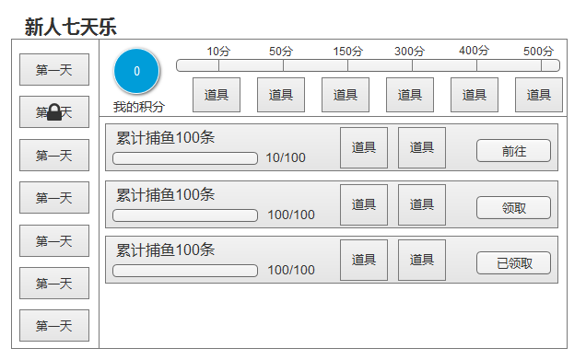
    - 左侧为天数页签
      * 点击天数切换到对应任务列表
      * 天数解锁
        1. 根据玩家上线时间，每日0点解锁新一天的任务
        2. 未解锁的天数显示锁定icon
    - 右侧上方
      * 我的积分
        1. 显示当前做任务获得的总积分
      * 进度条
        1. 进度条上方显示积分数字，对应可以获得的奖励
      * 奖励
        1. 任务积分不足的时候，点击奖励提示：当前积分不足，不可以领取奖励
        2. 积分满足的时候，点击奖励，获得对应奖励
        3. 已领取的奖励，再上面增加已领取标志
    - 右侧下方
      * 展示任务列表：任务条件，进度条，进度文字，奖励道具，按钮
      * 按钮状态
        1. 前往：当前任务未完成，展示前往按钮，点击跳转到对应场景
        2. 领取：当前任务已完成，按钮亮色展示，点击后领取对应奖励
        3. 已领取：已经领取任务奖励，按钮变为已领取，并置灰

## 3.2任务库

|  |  |  |  |
| --- | --- | --- | --- |
| **天数** | **任务** | **金币** | **积分** |
| 第一天 | 等级达到3级 | 500 | 5 |
| 等级达到6级 | 1000 | 5 |
| 等级达到8级 | 1000 | 5 |
| 等级达到10级 | 1000 | 5 |
| 等级达到13级 | 2000 | 10 |
|  |  |  |  |
| 第二天 | 累计捕获任意鱼100条 | 1000 | 5 |
| 累计捕获任意鱼300条 | 2000 | 10 |
| 累计捕获任意鱼500条 | 2000 | 10 |
| 累计捕获任意鱼1000条 | 5000 | 10 |
| 累计捕获任意鱼2000条 | 8000 | 20 |
|  |  |  |  |
| 第三天 | 累计使用锁定卡3次 | 500 | 5 |
| 累计使用冰冻卡3次 | 500 | 5 |
| 累计使用召唤卡3次 | 500 | 5 |
| 累计使用锁定卡10次 | 1000 | 10 |
| 累计使用冰冻卡10次 | 1000 | 10 |
|  |  |  |  |
| 第四天 | 累计进行彩金鱼抽奖2次 | 1000 | 5 |
| 累计进行彩金鱼抽奖5次 | 2000 | 10 |
| 累计进行彩金鱼抽奖10次 | 3000 | 10 |
| 累计进行彩金鱼抽奖20次 | 4000 | 10 |
| 累计进行彩金鱼抽奖35次 | 10000 | 30 |
|  |  |  |  |
| 第五天 | 累计捕获2只深海狂鲨 | 3000 | 10 |
| 累计捕获2只宝藏鳄鱼 | 3000 | 10 |
| 累计捕获5只宝藏鳄鱼 | 5000 | 20 |
| 累计捕获10只宝藏鳄鱼 | 10000 | 40 |
| 累计捕获20只宝藏鳄鱼 | 20000 | 80 |
|  |  |  |  |
| 第六天 | 3d捕鱼累计开炮抽取福利券500 | 3000 | 10 |
| 3d捕鱼累计开炮抽取福利券800 | 5000 | 10 |
| 3d捕鱼累计开炮抽取福利券1000 | 8000 | 20 |
| 3d捕鱼累计开炮抽取福利券2000 | 10000 | 20 |
| 3d捕鱼累计开炮抽取福利券3000 | 20000 | 30 |
|  |  |  |  |
| 第七天 | 水果消消乐投入96万及以上档次出现1次幸运时刻 | 10000 | 10 |
| 水浒消消乐投入96万及以上档次出现1次英雄 | 10000 | 10 |
| 水果消消乐投入96万及以上档次出现3次幸运时刻 | 20000 | 20 |
| 水浒消消乐投入96万及以上档次出现3次英雄 | 20000 | 20 |
| 财神消消乐投入96万及以上档次出现3次天女散花 | 20000 | 20 |

|  |  |  |  |  |  |  |
| --- | --- | --- | --- | --- | --- | --- |
| 积分 | 10 | 50 | 150 | 300 | 400 | 500 |
| 奖励 | 限时3天的炮台 | 青铜弹头 | 100红包券 | 1000红包券 | 3000红包券 | 50话费券 |